Раздел: Композиция

Проект «Рисуем историю»
Разработчик Кочнева Т.И.
2006-2009г.

Краткая аннотация проекта: Норильская детская художественная школа более сорока лет обучает детей рисунку, живописи композиции, декоративно-прикладному искусству, давно зарекомендовала себя как имеющая высокий уровень подготовки учащихся. Школа- победитель Всероссийского конкурса «Школа искусств - достояние Российского государства. Юные художники стабильно завоевывают награды на конкурсах российского и международного уровня.
Художественная школа в образовательном процессе использует современные педагогические технологии. Проектная технология - одна из них. Проект «Рисуем историю» - интеграция предметов истории (региональный компонент) и изобразительного искусства. Это совместный проект Норильской детской художественной школы и городского музея истории и развития Норильска. Проект преследовал своей целью вызвать интерес у детей и подростков к истории освоения таймырских земель, к достижениям родного города. А также выявить и поддержать одаренных детей в области художественного творчества, создать условия для раскрытия творческих способностей и талантов. Возраст учащихся 14-16 лет.
Описание проблемы, на решение которой направлен проект: Современная молодежь, подростки не знают свой город - место, где родились, живут и учатся. История освоения таймырских земель, трагический период Гулага, годы Великой Отечественной войны, строительство города на вечной мерзлоте и становление гиганта цветной металлургии – легендарные вехи истории города. Изучение истории города идет через обучающий процесс, с использование педагогических технологий, раскрывая творческие способности учащихся. Через художественные средства учащийся выражает свои чувства и сопереживание изученному материалу. Юные художники раскрывают в своем творчестве любовь к малой Родине, повествуя о Норильском «вчера» и «сегодня».
За трехгодичный период участия в проекте создано более ста живописных и графических работ - это то количество детей, которое приобщилось к истории родного города. Изданный альбом с работами учащихся позволяет большому количеству молодежи и подросткам визуально через творчество своих ровесников познакомиться с историей родного города.
Традиционно выполняя в аудитории свою композицию и создавая эскизы будущей работы, учащемуся бывает трудно выбрать сюжет, образы героев, предметы быта. Работая в музее, учащиеся знакомятся с экспозиционными и архивными материалами, делают зарисовки музейных предметов, работают с краеведческой литературой. Сбор материала позволяет выразительнее изображать исторические сцены и сюжеты композиции.
Цель и задачи проекта:
Цель: Формирование и развитие творческой личности обладающей через изучение изобразительного искусства и истории родного города навыкам и умениям художественного творчества, патриотизму.
Задачи:
- Формирование любви к своей малой Родине.
- Обучение использовать приобретенные навыки и умения художественного творчества в композиции.
- Способность формировать профессионально важные качества личности.
- Развитие творческих способностей и талантов, эмоциональной сферы и эстетических чувств.
Основные этапы реализации проекта:
Проект продолжительностью три года. Каждый учебный год охватывает изучение определенного исторического периода и дальнейшее изображение его в графической и живописной технике на плоскости листа. В конце учебного года проводится выставка выполненных работ. В завершении работы результаты уникального проекта представлены на итоговой выставке в музее, посвященной 55-летию Норильска. Итогом всей работы стало издание альбома «Рисуем историю».
1 этап посвящен истории освоения таймырских недр первыми геологическими экспедициями, начало строительства города на вечной мерзлоте.
Работа над живописным или графическим листом начиналась с посещения музея. Учащиеся на музейных материалах знакомились с этим периодом истории Норильска, делали зарисовки, слушали экскурсии в залах музея. После сбора материала наступало время эскизной стадии работы над композицией. В школе выполняется серия эскизов, из них выбирается самый удачный по композиционному и цветовому решению. По этому эскизу создается будущая картина. Отчетом о проделанной работе является выставка работ учащихся.
2 этап посвящен трагическому периоду Гулага, периоду Великой Отечественной войны.
Учащиеся знакомились с этим историческим периодом не только в музее, изучая архивные материалы и краеведческую литературу, но и встречались с людьми- узниками Норильлага, посетили никелевый завод, где в годы войны плавился металл для танков и снарядов. Свои графические работы учащиеся выполняли с использованием различных материалов и техник: монотипия, гризайль, линогравюра для передачи выразительного сюжета и трагизма. Завершение – выставка работ учащихся.
3 этап посвящен строительству флагмана цветной металлургии – Норильску. Людям, чьим трудом построен город за Полярным кругом.
После работы в музее, знакомство с промышленной площадкой города происходит на заводах и фабриках. Работая на пленэре (работа на открытом воздухе), учащиеся рисуют промышленные пейзажи с натуры. Весь собранный материал применяется в композициях. Отчетная выставка показывает результат выполненной работы.
4 этап презентация работ выполненных за три года. Более ста графических и живописных работ выполнены за три года - результаты уникального проекта представлены на итоговой выставке в музее, посвященной 55-летию Норильска. Презентация детских работ стала событием и яркой страничкой в жизни учащихся. Отзывы художников, жителей и гостей города о работах были искренними. Учащиеся поверили в важность проделанной работы. Приобрели уверенность в себе. Появилось желание творить и дальше в содружестве с музеем.
5 этап издание альбома «Рисуем историю». Заключительным мероприятием станет презентация этого альбома с награждением участников проекта.

Ожидаемые результаты проекта: Интеграция предметов ИЗО, истории и использование проектной технологии повысило качество образования. У учащихся появилась возможность научиться реализовывать поставленные цели, сформировалась потребность к самопознанию. Сформировался интерес к культуре России и любви к своей малой Родине.
Приобретенные навыки и умения способствуют дальнейшему развитию творческих способностей. Учащиеся научились создавать собственные композиции в русле образного языка и последовательно вести работу. Проектная технология сформировала навыки работы в этой области. Появилось издание «Рисуем историю» для молодежи и подростков, иллюстрированное работами учащихся, способное в доступной форме рассказать об истории Норильска

Приложение: работы учащихся издания «Рисуем историю»
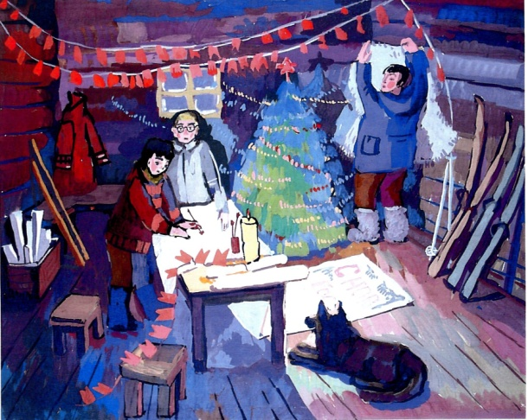 | 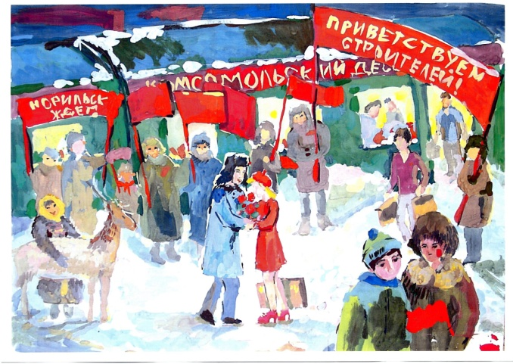
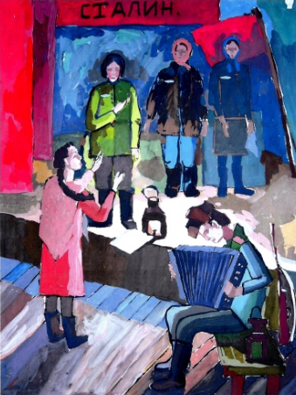 | 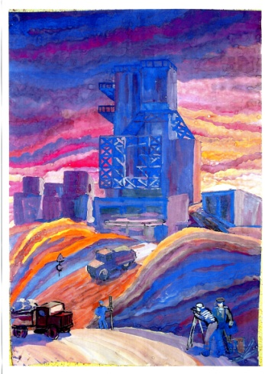
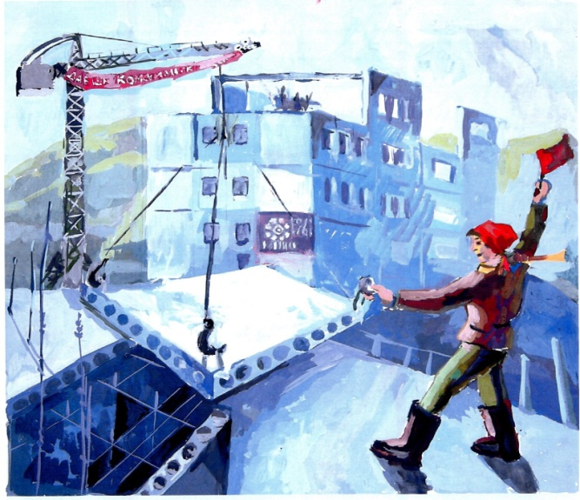 | 